*“Estoy convencida que la mejor forma de aprender, es explicando”*

**Guía Ruby on Rails desde -1**

**Primero lo primero**

Antes de empezar, ¿a qué no sabes que necesitas en tu ordenador?, pues **tener instalado Ruby!!** Aquí te dejo el enlace: <https://www.ruby-lang.org/en/downloads/>

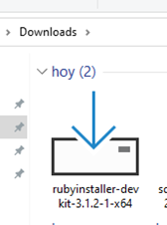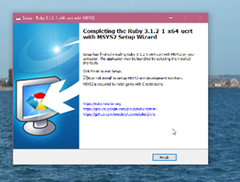

-Abrimos la consola cmd y copia y pega tal cual esto en la consola: ***ruby --version***   te mostrará la versión de ruby que acabas de instalar, ¿todo ok? Seguimos…

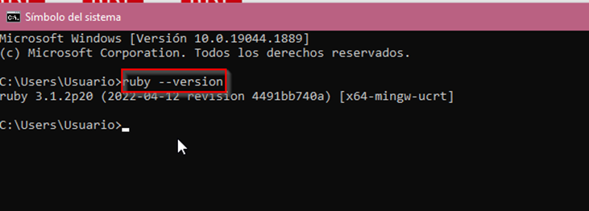

-También tienes que tener, el sistema de paquetes [RubyGems](https://rubygems.org/?locale=es). Si quieres aprender más acerca de RubyGems, puedes leer la guía: [RubyGems User Guide](https://guides.rubygems.org/). Más adelante verás que prácticamente todo en ruby se basa en las gemas (que no son otra cosa que los paquetes de dependencias que necesitas para poder poner tu proyecto en marcha).

->aquí un tutorial de San Youtube para [Instalar Ruby y gemas en Windows](https://www.youtube.com/watch?v=Sx8KSWL9J6Y)

-Lo siguiente es **instalar la base de datos SQlite3**: <https://www.sqlite.org/index.html> (que es la base de datos que toma rails por default si no le indicas que base de datos vas a emplear cuando crees tu aplicación en rails…más adelante lo explico más al detalle)

→aquí otro tutorial para que sepas cómo [instalar SQlite3 para windows 10](https://www.youtube.com/watch?v=X2r4Sky01lw), dependiendo de tu sistema operativo, pues eso, escoge la que necesites…yo como tengo Windows de 64bits me descargué esta:

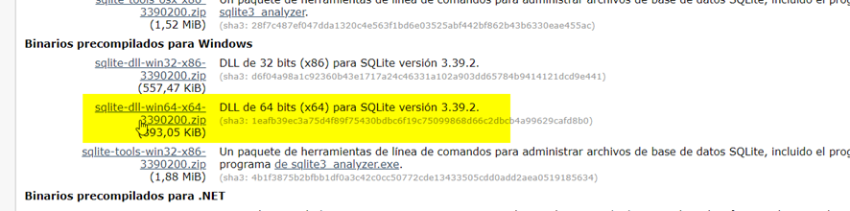

Ahora, si vas a tu consola, aunque quieras ver tu versión de SQlite3, no podrás, porque tienes que agregar la variable al PATH (no te asustes, es muy fácil hacerlo), agregamos la ruta aquí para poder tenerla como una variable disponible en cualquier parte del tu equipo y para poder trabajar con la aplicación desde la consola:

-si no agregas la ruta al PATH se saldrá algo así:

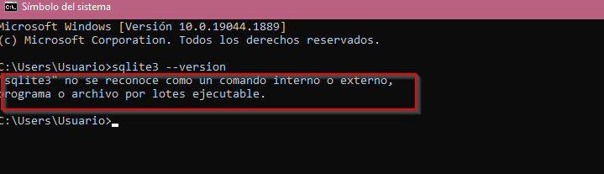

->bueno, ahora sí, vamos a terminar de configurar nuestra base de datos y **agregar la ruta al PATH** de nuestro ordenador, aquí [otro video para que lo tengas más visual](https://www.youtube.com/watch?v=w7LPlhpVeqk):

1-> este equipo

2-> propiedades

3->configuración avanzada del sistema

4-> variables de entorno

5-> doble clic en path

6-> nuevo

7-> pegas la ruta (la mía es ***C:\sqlite3***)

8,9,10-> guardas todo

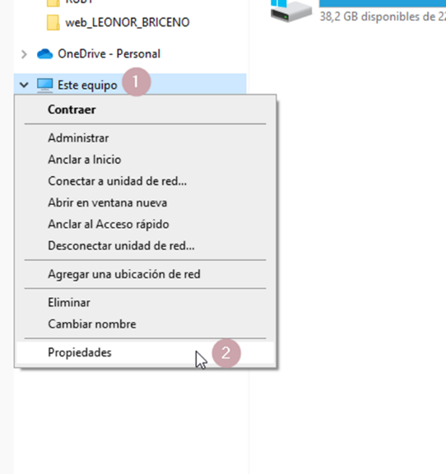              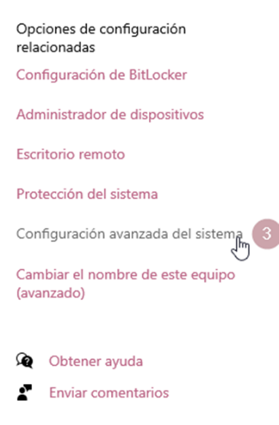

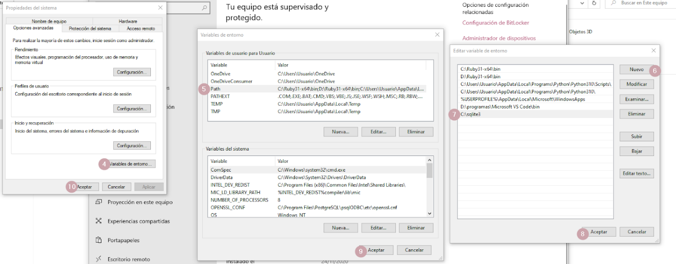

Para comprobar que todo esté ok, abre la consola cmd y escribes ***sqlite3 –version*** y ya debería de aparecerte así, esto significa que ya tienes sqlite3 disponible en tu computador ¡genial!:

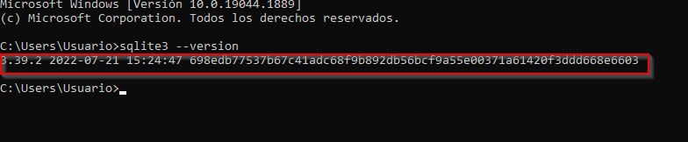

**-**Ahora toca **instalar Rails**:

Una vez comprobado que tienes tanto Ruby como SQLite3, para instalar Rails, usa el comando proporcionado por RubyGems gem install:

Copia y pega tal cual esto en la consola: ***gem install rails***

le das un enter y empieza la instalación:

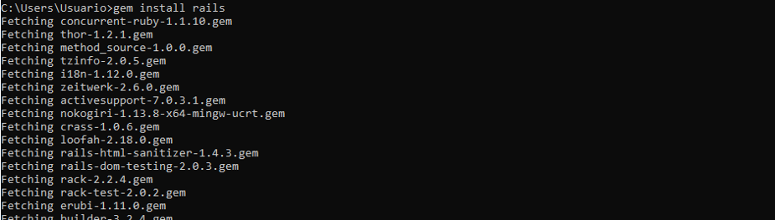

-Para verificar que tu instalación esté correcta, copia y pega tal cual esto en la consola:

***rails --version***

le das un enter y ya debería de mostrarte la versión instalada correctamente ¡más que genial!:

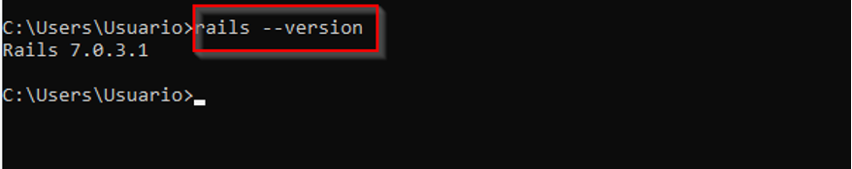

Ahora ya tenemos todo lo necesario instalado para crear nuestro primer proyecto ¡vamos allá!

En este caso vamos a crear un blog, copia y pega tal cual en tu consola:

***rails new blog***

le das un enter y empieza la instalación (no te asustes, crea un churro de dependencias necesarias, pero está todo ok):

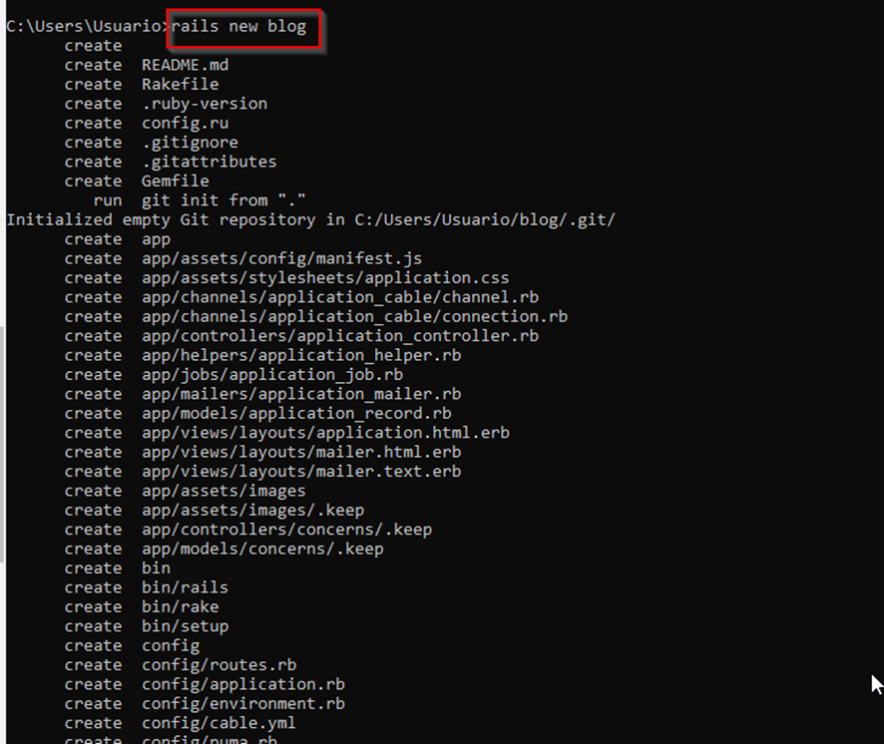

-Ahora ya puedes abrir tu editor de código, yo empleo [***Visual studio code***](https://code.visualstudio.com/), pero tu usa el que quieras, y abres la aplicación ***blog*** que acabas de crear, podrás ver que se han creado dentro del directorio ***blog*** una cantidad de archivos y carpetas generados que conforman toda estructura de la aplicación Rails:

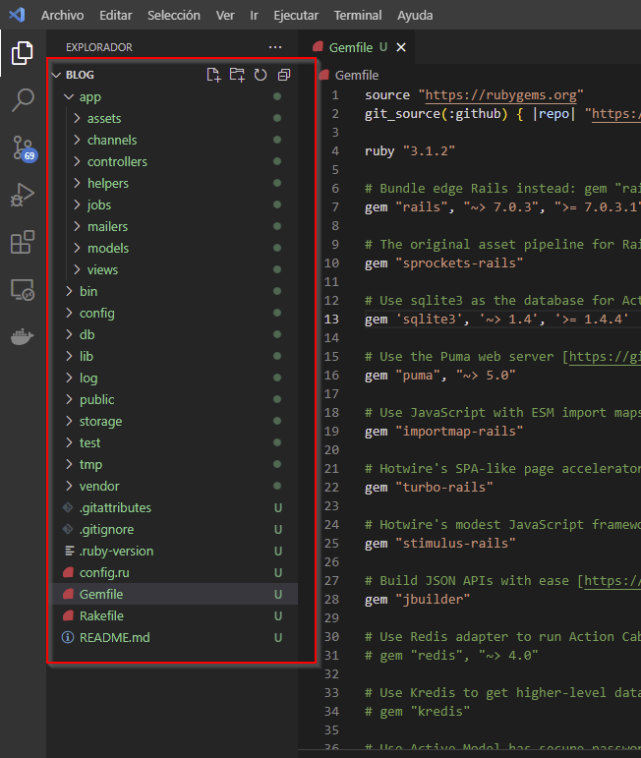

*“la parte donde matan al chico de la peli”*

**Iniciando el Servidor Web**

al intentar arrancar el servidor me sale este error:

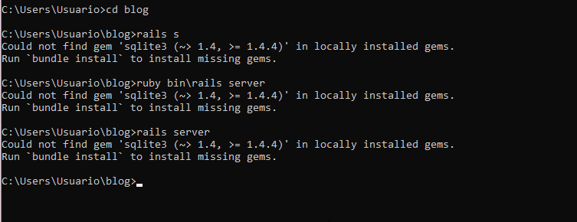

Inicié el “bundle install” (no sin antes documentarme para saber que era bundler <https://bundler.io/> etc…

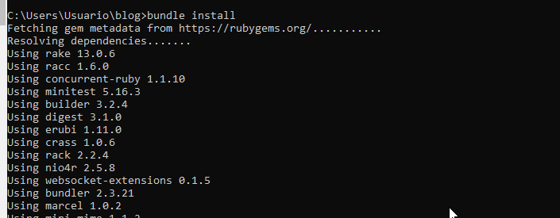

etc…etc…etc…y al final:

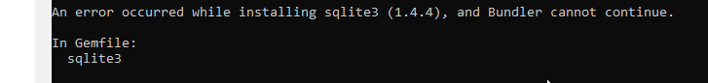

Este error fue el momento que dio paso a todo el proceso que hice para entender, que eran las gemas, como se instalan, entender que debía buscar una gema específica, o si por el contrario el error era a causa de que la bbdd no era compatible con la versión de rails, etc., me llevó horas de lectura, y tras muchas vueltas y de intentar configurar el gemfile, no pude iniciar el servidor…

pero como ***yo no me rindo*** tomé la decisión de buscar otra guía y un curso en san youtube  [Curso de Ruby on Rails para principiantes](https://www.youtube.com/watch?v=0Qj3LUxx3Zg&list=PLP06kydD_xaUS6plnsdonHa5ySbPx1PrP&index=1) y empezar a crear otra aplicación llamada ***vendelo***, empezando con estos tutoriales, lo primero fue enterarme de que SQlite3 es la bbdd que toma por defecto rails (no la recomiendan) y que podía emplear otra, así que tomé la aplicación ***vendelo*** y puse en marcha mis neuronas y mi lógica, así que me descargué he instalé ***postgresql***

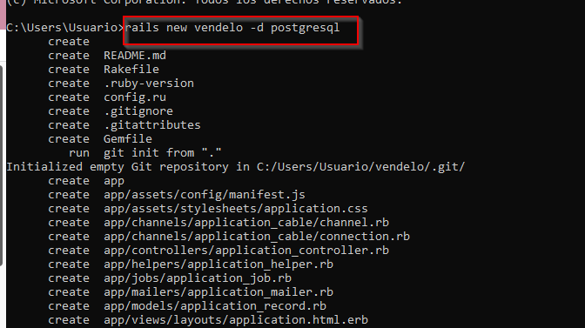

etc…etc…

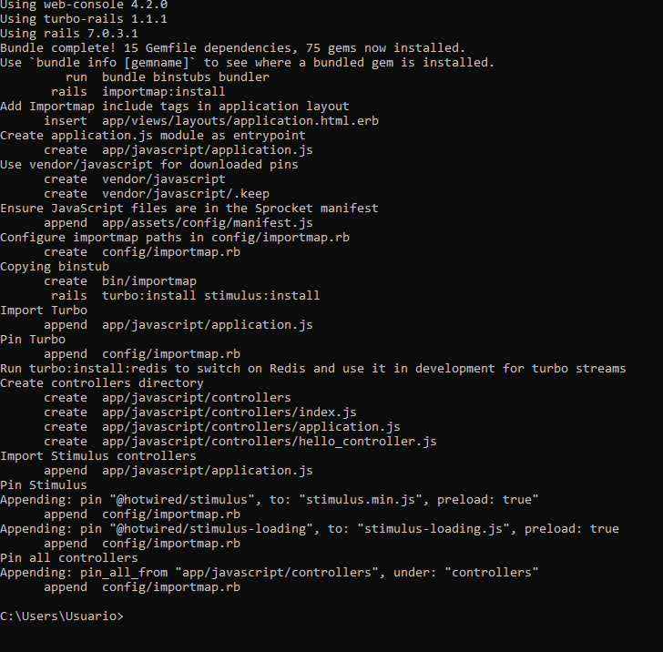

A estas alturas…luego de palearme con comandos… gemas…dependencias …bundle…gemfiles…documentación de ruby…rails…… (en algún momento creí ver venir el tren que me atropellaba sobre esos rieles jajaja), ya me encontraba familiarizada con lo que veía en pantalla (esa era la idea ¿no?) y se instalaron todas las gemas correctamente!!

->así que para ver que todo se había instalado correctamente, procedí a arrancar el servidor nuevamente, y zas ¡magia potagia!

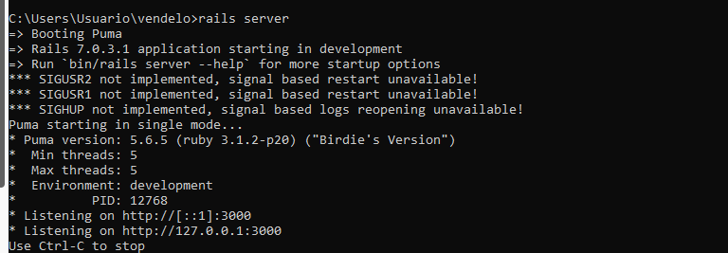

peeero no todo fue bien…al entrar en la página de inicio de rails:

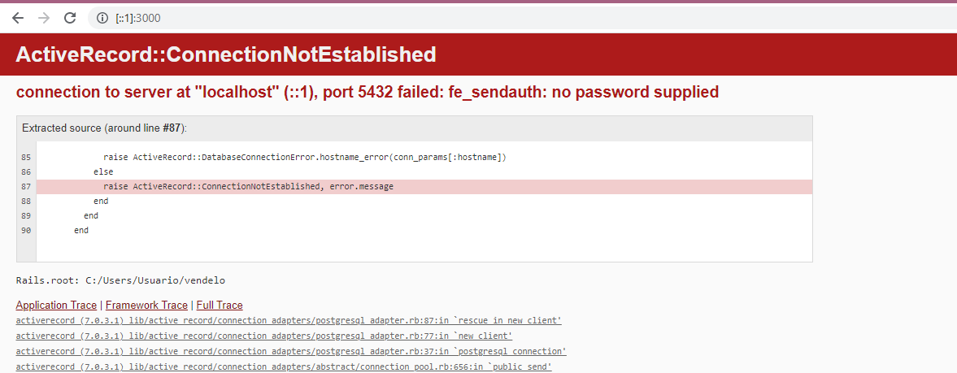

y una vez más…copié ese error y le pedí a san Google que me ayudara…allí ya encontré tutoriales donde indicaba que había que configurar el gemfile, etc. y muchos otros más tutos para intentar solucionar el error…

hasta aquí ya se me había acabado el tiempo para la entrega de la práctica, y comprendiendo que hacerlo sola es difícil y más sin un equipo como se suele trabajar que nos ayudamos cuando nos atascamos, y entiendo que a partir de mañana lunes (sí, es domingo y son las12 de la noche y yo aquí explicando mi proceso evolutivo…) he decidido crear y enviarles esta guía…pero como yo no me rindo…seguiré sobre estos *rieles* hasta que me salga…

